Министерство образования Республики Беларусь
Учреждение образования
“Брестский Государственный технический университет”
Кафедра ИИТ

Лабораторная работа №8
По дисциплине “Проектирование программного обеспечения интеллектуальных систем”
Тема: “Потоки ввода-вывода”

Выполнил:
Студент 2 курса
Группы ИИ-23
Романюк А. П.
Проверил:
Монтик Н. С.

Брест 2023
Цель работы: знакомство с объектно-ориентированной библиотекой ввода-вывода C++ (иерархия классов iostream).
Ход работы: Разработать три пользовательских класса в соответствии с целью.

#include <iostream>
#include <fstream>
#include <string>
#include <stdio.h>
using namespace std;

class InOutConsole {
private:
string str;
public:
InOutConsole() { str = "Hello world!"; }
InOutConsole(string str) { this->str = str; }
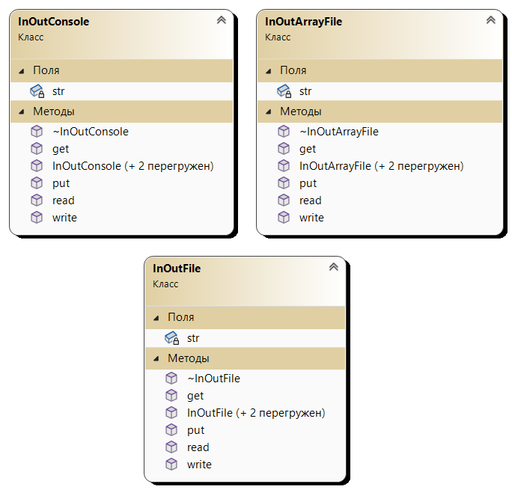
InOutConsole(const InOutConsole& inp) { this->str = inp.str; }
~InOutConsole() {}
void read() {
cout << "enter sstring:" << endl;
getline(cin, str);
}
void write() {
puts(str.c_str());
}
string get() {
return str;
}
void put(const string& newStr) {
str = newStr;
}
};

class InOutFile {
private:
string str;
public:
InOutFile() { str = "Hello world!"; }
InOutFile(string str) { this->str = str; }
InOutFile(const InOutFile& inp) { this->str = inp.str; }
~InOutFile() {}
void read() {
ifstream file("file1.txt");
getline(file, str);
cout << str << endl;
file.close();
}
void write() {
ofstream file("file1.txt");
file << str;
file.close();
}
string get() {
return str;
}
void put(const string& newStr) {
str = newStr;
}
};

class InOutArrayFile {
private:
string str[3];
public:
InOutArrayFile() { str[0] = "Hello world!"; }
InOutArrayFile(string str[]) {
for (int i = 0; i < 3; i++)
this->str[i] = str[i];
}
InOutArrayFile(const InOutArrayFile& inp) {
for (int i = 0; i < 3; i++)
this->str[i] = inp.str[i];
}
~InOutArrayFile() {}
void read() {
ifstream file("file2.txt");
for (int i = 0; i < 3; i++) {
getline(file, str[i]);
cout << str[i] << " ";
}
file.close();
}
void write() {
ofstream file("file2.txt");
for (int i = 0; i < 3; i++) {
file << str[i] << endl;
}
file.close();
}
string get(int index) {
if (index >= 0 && index < 3) {
return str[index];
}
else {
return "";
}
}
void put(int index, const string& newStr) {
if (index >= 0 && index < 3) {
str[index] = newStr;
}
}
};

int main() {
InOutConsole cons;
InOutFile file("Information");
string ar[3] = { "one ","two ","three " };
InOutArrayFile arfile(ar);
cons.read();
cons.write();
file.write();
file.read();
arfile.write();
arfile.read();
file.put("bam bam bam");
cout << file.get();



